







Коммерческое предложение №
+7 702 831 56 18 sketocoffee.com г. Астана, ул. Ауэзова 2 sketo.coffee







Фото | Описание | Количест во | Цена прайс | Цена  со скидкой | Статус
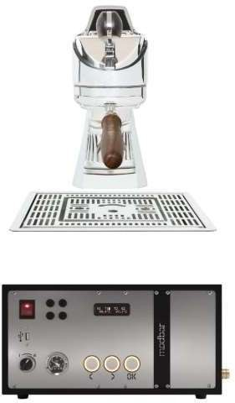 | Modbar — это инновационная модульная система приготовления кофе, разработанная для профессионального использования в кафе и ресторанах. Она позволяет интегрировать оборудование непосредственно в барную стойку, обеспечивая минималистичный дизайн и максимальное взаимодействие с клиентами. | + 1 группа | 5 498 400  2 018 400 |  | В наличии
 | Espresso AV: Совместная разработка с La Marzocco, обеспечивающая надежность и стабильность температурного режима. Позволяет программировать до 4 порций и вручную контролировать экстракцию. Оснащена PID-контроллером для точной регулировки температуры бойлера
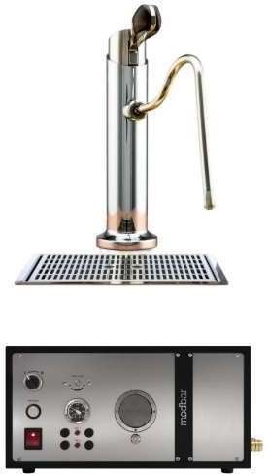 | Steam: Паровой модуль с эстетичным современным дизайном, обеспечивающий мощный пар для приготовления молочных напитков.  Оснащен PID- контроллером, интегрированной группой для термостабильности и паровой трубкой “performance touch”, остающейся прохладной при работе. | Стоимость  1 стимера  1 113 600тг | 2 331 600  1 113 600 |  | В Наличии




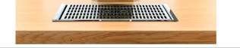 | Modbar single drip tray  Габариты: 433*1056*745 | 1 шт | 117 288
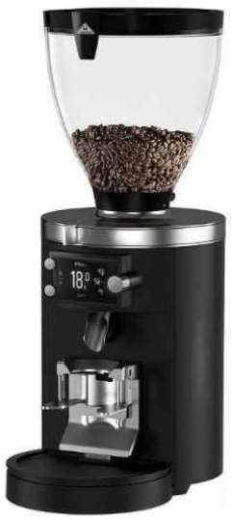 | Mahlkönig E80 GBW – это профессиональная кофемолка, сочетающая в себе мощь, точность и инновационные технологии, чтобы вывести процесс приготовления эспрессо на новый уровень.  Благодаря уникальной функции Grind-by-Weight | 2 | 4 200 000 | 3 990 000 | Срок доставки 1.5  месяца
 | (GBW), кофемолка измеряет и дозирует кофе по весу | 2
 | непосредственно во время помола, обеспечивая | 2
 | исключительную точность и стабильность. С такой | 2
 | технологией бариста получают идеальную дозу для | 2
 | эспрессо, избегая лишних потерь кофе и | 2
 | оптимизируя время приготовления. | 2
 | Ключевые преимущества Mahlkönig E80 GBW: | 2
 | - Технология Grind-by-Weight (GBW): обеспечивает | 2
 | автоматическое взвешивание и дозирование кофе | 2
 | прямо в портафильтр, исключая погрешности. | 2
 | - Высокая скорость помола: производительность до 6- | 2
 | 7 грамм в секунду, что особенно важно для | 2
 | загруженных кофеен. | 2
 | - Жернова диаметром 80 мм: гарантируют | 2
 | равномерный и качественный помол, раскрывая весь | 2
 | потенциал зерен. | 2
 | - Цифровое управление: удобный сенсорный экран для | 2
 | точной настройки и контроля параметров помола. | 2
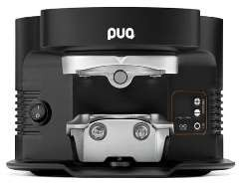 | Автотемпер Puqpress  - M 5 под кофемолку Mahlkönig E80 | М5 | 608.000 |  | Срок доставки 2 недели

